○ 页面设计：模拟的模特照片要大点看（在电脑， 手机， 平板电脑上用）
페이지 디자인 : 시뮬레이션 되는 부분을 크게 보이게 하고 싶어 함.(컴퓨터, 핸드폰, 테블릿에서 사용)

○ 按登录的话一起出来联系方式和微信二维码
로그인 눌렀을 때 연락처 및 위쳇 QR코드함께 나오게(후조밍저에게 연락할 수 있는 수단의 QR과 연락처)

○ 页面是中文
페이지는 중문으로
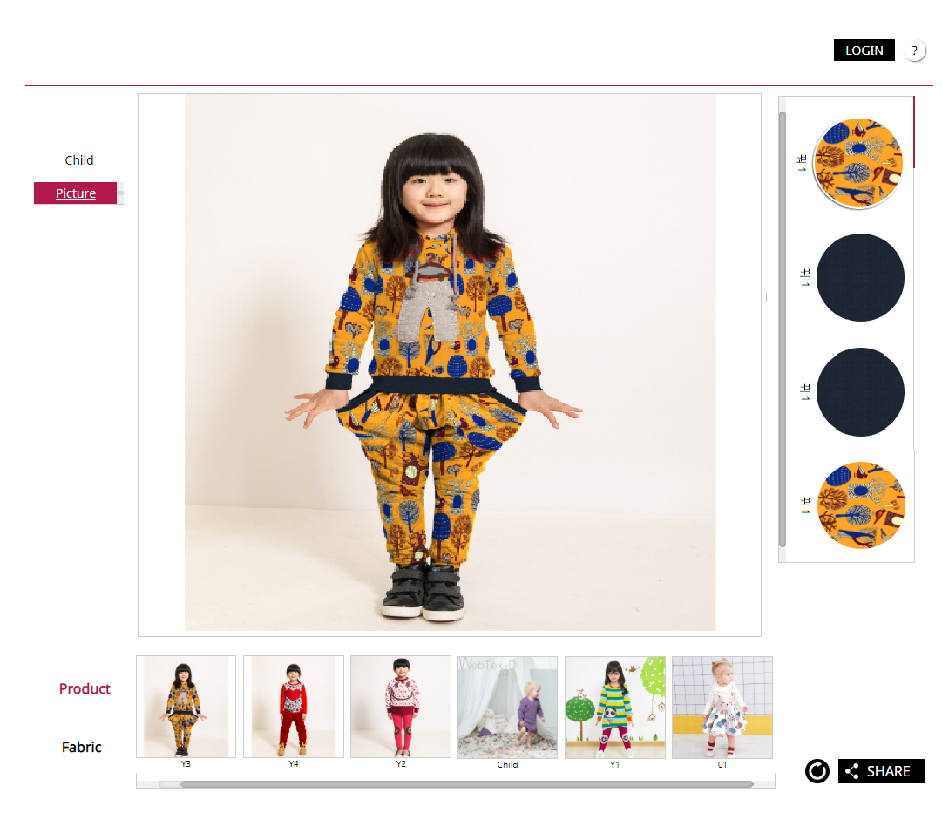

○ 登陆账号： 一个账号只可以登陆一个机器(电脑，手机，平板电脑)；不可以同时登陆多个机器
아이디 로그인: 1개 계정이 동시간에 한 개의 기계(컴퓨터, 핸드폰, 테블릿)에서 만 로그인 가능하도록

○ 账号要有时间限制《年月日》，时间到期了自动关闭
계정 사용 기간은 한정 적이며, 기한이 지나면 자동으로 정지

○ 账户时间：只要1年的账户，不需要3个月和6个月的账户
계정 기간: 1년 단위로 계정 판매 계획이며, 3개월,6개월등의 계정은 필요없음

○ 试用账户：提供15天的账户
客户申请试用期的时候，管理者给试用的权限
模特照片是管理者提供的基本模特照片， 试用期客户可以上传自己的面料进行模拟。
Test 계정：15일의 TEST계정 제공 예정
고객이Test 계정 신청하면 관리자가Test 계정권한 부여
모델사진은 관리자가 제공하는 기본 모델사진으로, Test 계정 고객이 자기원단 업로드하여시뮬레이션 진행

○ 账号需要用户名手机号自助注册（用手机号注册）
管理者允许开通 以便备注限制时间
계정 아이디는 고객의 핸드폰 번호로 개통되게 하고,
개통시 관리자의 허가하에 개통되게하며 사용기한 표시

○ 上传权限：模特照片-管理者上传(管理者给每个账户上传模特照片)
面料-会员上传（只能看自己上传的面料，不让看别的账户会员）
업로드 권한: 모델사진-관리자 업로드(관리자가 매 계정에 모델사진 업로드)
관리자가 각 USER에게 요청받은 상품데이터를 업로드 해줌 업로드한 상품데이터는 해당 USER만 확인할 수 있음(모델사진에만 해당)
원단- 회원 업로드（회원은 자기가 업로드한 원단만 볼 수 있으며, 다른 회원들은 볼 수 없음）

○ 目前对面料公司为主销售，为了保护面料公司的面料设计和花型，只能看自己上传的面料。以后服装公司也用的话要加其他功能。
수익 방법，목적
현재 우선은 원단회사 대상으로 영업할 생각이며, 원단회사의 원단 디자인을 보호하기 위해 자기가 업로드한 원단만 볼 수 있게 한다.
이후 의류회사가 대상이 되면, 기능부분 추가가 있을 수 있다.

○ 不销售模特照片
모델사진 판매 계획 없음

○ 付款功能：目前不用，以后需要的时候，加收款功能
결제 방법：현재는 지불 방법 확인 현재로서는 인터넷 결제 없이 진행하고, 이후에 기능 사용여부 판단하여 기능 추가

○ 面料上传时客户写面料名称
원단 업로드시 원단 이름을 고객이 등록하도록

○ 数据分析系统
客户自己账号可以看见面料月点击数据
展现方式：面料照片下面‘面料名称’和‘点击次数’
不需要“面料点击次数”的复位（清零）功能
데이터 분석
고객이 자기계정에서 월별, 원단 별로 시뮬레이션 실행한 횟수를 볼 수 있게
표시방법: 원단사진 밑에 ‘원단 이름’과 ‘시뮬레이션 실행 횟수’로 표시
시뮬레이션 횟수를 리셋하는 기능은 필요 없음

○ 管理者后台可以看到所有用户数据（面料数据）
并可以关键字搜索 如 查询广州
所有账户备注名带广州的账户数据（面料数据）可一起查询
关键词是公司名称或者客户登入的面料名称
관리자는 모든 데이터(원단데이터)를 볼 수 있으며, 관련 검색어를 입력하면 찾을 수 있게
검색어는 ‘회사이름’혹은 ‘원단이름’으로 검색
(예를들어, ‘광저우’라는 검색어를 입력하였을 광저우 관련 데이터（원단데이터）만 볼수 있게 )

○ 搜索功能
客户账户和管理者账户要进行关键词搜索面料数据, 然后能看到关键词搜索面料的点击数据。比如关键词是大卫衣的话，表示大卫衣的面料图片和大卫衣的面料图片的总击数。
검색기능
고객계정과 관리자계정에서 검색어를 입력하여 원단을 검색할 수 있게하며, 검색하였을 때 검색어 관련 원단사진과 검색어 관련 모든 원단 사진의 시뮬레이션 횟수를 알 수 있게(예를 들어, 자켓원단을 검색하였을 때 자켓원단의 사진이 검색되며, 모든 자켓원단 사진의 총 시뮬레이션 횟수가 표시)
유저의 경우 : 유저가 업로드 한 원단 내에서만 “ 원단 명 “으로 검색 가능시물레이션 횟수 확인 기능)
관리자의 경우 : 모든 유저가 업로드한 원단을 대상으로 검색가능

○ 类别
面料类别是客户自己设定的
模特类别是管理者固定的
카테고리
원단 카테고리는 고객이 직접 설정 할수 있게
모델사진 카테고리는 관리자가 지정하여 고정

○ 注册时客户写的信息
1.公司名
2.公司地址
3.联系电话(手机)
4.微信账号
회원가입시고객이 입력하는 정보
1.회사명
2.회사주소
3.전화번호(핸드폰)
4.위쳇ID

